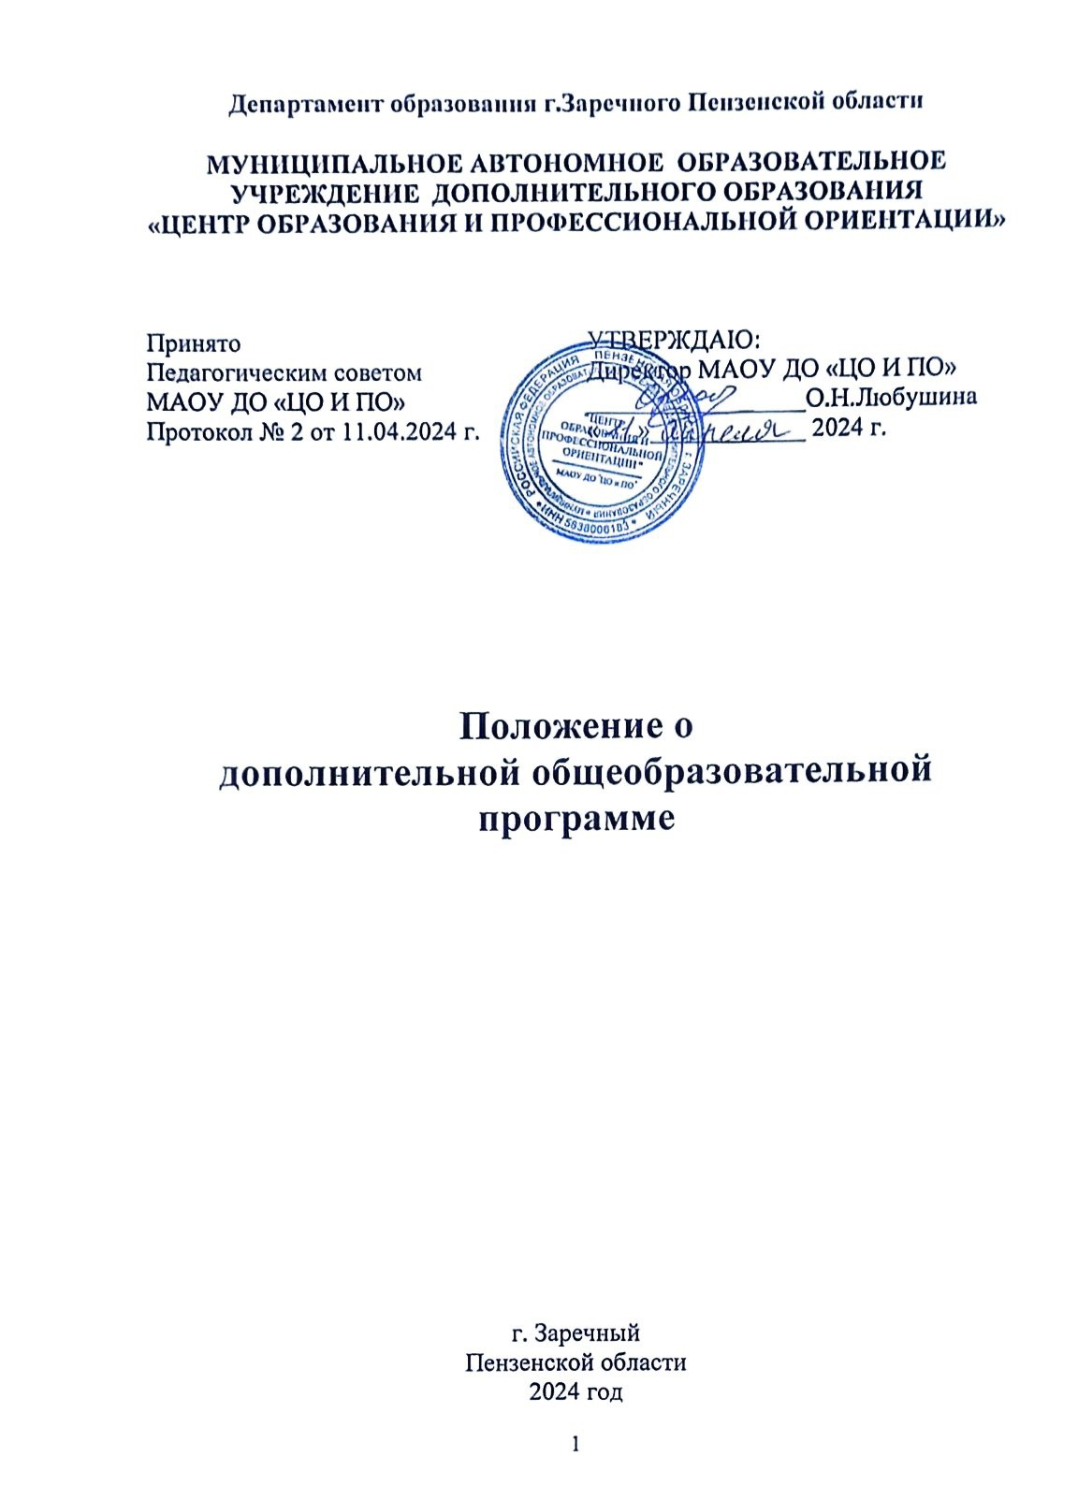

**Департамент образования г.Заречного Пензенской области**

**МУНИЦИПАЛЬНОЕ АВТОНОМНОЕ ОБРАЗОВАТЕЛЬНОЕ УЧРЕЖДЕНИЕ ДОПОЛНИТЕЛЬНОГО ОБРАЗОВАНИЯ**

**«ЦЕНТР ОБРАЗОВАНИЯ И ПРОФЕССИОНАЛЬНОЙ ОРИЕНТАЦИИ»**

|  |  |
| --- | --- |
| Принято  Педагогическим советом  МАОУ ДО «ЦО И ПО»  Протокол № 2 от 11.04.2024 г. | УТВЕРЖДАЮ:  Директор МАОУ ДО «ЦО И ПО»  _________________О.Н.Любушина  «___»____________ 2024 г. |

**Положение о**

**дополнительной общеобразовательной программе**

г. Заречный

Пензенской области

2024 год

**1. Общие положения**

1.1. Настоящее Положение о дополнительной общеобразовательной программе (далее – Положение) разработано в соответствии с

Федеральным законом от 29 декабря 2012 г. № 273-ФЗ «Об образовании в Российской Федерации»;

Порядком организации и осуществления образовательной деятельности по дополнительным общеобразовательным программам, утвержденным приказом Министерства просвещения Российской Федерации от 27 июля 2022 г. N 629;

Методическими рекомендациями по проектированию дополнительных общеразвивающих программ (включая разноуровневые программы): письмо Минобрнауки России от 18.11.2015 N 09-3242;  
 Письмом Минобрнауки России от 11 декабря 2006 г. n 06-1844 о примерных требованиях к программам дополнительного образования детей;

Письмом Минобрнауки РФ от 29.03.2016 № ВК-641/09 «Методические рекомендации по реализации адаптированных дополнительных общеобразовательных программ, способствующих социально-психологической реабилитации, профессиональному самоуправлению детей с ОВЗ, включая детей-инвалидов, с учетом их особых образовательных потребностей»;

Уставом МАОУ ДО «ЦО И ПО» (далее – Учреждение).

1.2. Положение устанавливает требования к структуре и оформлению, а также регламентирует порядок принятия и утверждения дополнительной общеобразовательной программы в Учреждении, в т.ч. адаптированной дополнительной общеобразовательной программы.

1.3.Учреждение может реализовывать дополнительные общеобразовательные программы: дополнительные общеразвивающие программы, адаптированные дополнительные общеобразовательные программы (далее - Программы).

1.4.Дополнительные общеобразовательные программы формируются с учетом пункта 9 статьи 2 Федерального закона «Об образовании в Российской Федерации»:

образовательная программа - комплекс основных характеристик образования (объем, содержание, планируемые результаты), организационно-педагогических условий и в случаях, предусмотренных Федеральным законом об образовании, форм аттестации, который представлен в виде учебного плана, календарного учебного графика, рабочих программ учебных предметов, курсов, дисциплин (модулей), иных компонентов, а также оценочных и методических материалов.

1.5. Содержание дополнительных общеобразовательных программ и сроки обучения по ним определяются образовательной программой Учреждения, разработанной и утвержденной Учреждением.

1.6. Дополнительная общеобразовательная программа выполняет следующие функции:

* нормативная - является документом, обязательным для выполнения в полном объеме;
* целеполагания - определяет ценности и цели, ради достижения которых она введена в ту или иную образовательную область;
* определения содержания образования, то есть фиксирует состав элементов содержания, подлежащих усвоению обучающихся (требования к минимуму содержания), а также степень их трудности;
* процессуальная - определяет логическую последовательность усвоения элементов содержания, организационные формы и методы, средства и условия обучения;
* оценочная - выявляет уровни усвоения элементов содержания, объекты контроля и критерии оценки уровня обученности обучающихся.

1.7. Целями и задачами дополнительных общеобразовательных программ в первую очередь является обеспечение обучения, воспитания, развития детей. В связи с этим, содержание дополнительных общеобразовательных программ должно соответствовать:

- достижениям мировой культуры, российским традициям, культурно-национальным особенностям регионов;

- соответствующему уровню образования учащихся;

- направленностям дополнительных общеобразовательных программ (технической, художественной, физкультурно-спортивной, естественно-научной, социально-гуманитарной, туристско-краеведческой);

- современным образовательным технологиям, отраженным в принципах обучения (индивидуальности, доступности, преемственности, результативности); формах и методах обучения (активных методах дистанционного обучения, дифференцированного обучения, занятиях, конкурсах, соревнованиях, экскурсиях, походах и т.д.); методах контроля и управления образовательным процессом (анализе результатов деятельности детей); средствах обучения (перечне необходимого оборудования, инструментов и материалов в расчете на каждого обучающегося в объединении);

быть направлено на:

- создание условий для развития личности ребенка;

- развитие мотивации личности ребенка к познанию и творчеству;

- обеспечение эмоционального благополучия ребенка;

- приобщение обучающихся к общечеловеческим ценностям;

- профилактику асоциального поведения;

- создание условий для социального, культурного и профессионального самоопределения, творческой самореализации личности ребенка, его интеграции в системе мировой и отечественной культуры;

- целостность процесса психического и физического, умственного и духовного развития личности ребенка;

- укрепление психического и физического здоровья ребенка;

- взаимодействие педагога дополнительного образования с семьей.

**2. Порядок разработки, согласования и утверждения дополнительной общеобразовательной программы**

2.1. Разработка дополнительных общеобразовательных программ относится к компетенции образовательного учреждения и реализуется им самостоятельно.

2.2. Дополнительная общеобразовательная общеразвивающая программа составляется в двух экземплярах: один является структурным элементом образовательной программы учреждения, второй хранится у педагога.

2.3. При разработке дополнительной общеобразовательной программы педагога консультирует методист МАОУ ДО «ЦО И ПО» по вопросам содержания, структуры программы, содержания учебно-тематического плана.

2.4. Дополнительная общеобразовательная программа анализируется заместителем директора по УВР на предмет соответствия программы учебному плану Учреждения, требованиям СанПиН, положениям локальных актов МАОУ ДО «ЦО И ПО».

2.5. Дополнительная общеобразовательная программа принимается педагогическим советом, результаты фиксируются в протоколе педагогического совета.

2.6. После согласования дополнительную общеобразовательную программу утверждает директор.

2.7. При необходимости допускается получение рецензии (экспертного заключения) на дополнительную общеобразовательную программу.

**3. Правила реализации и порядок администрирования дополнительной общеобразовательной программы**

3.1. При реализации программы запрещается использование методов, средств обучения и воспитания, образовательных технологий, наносящих вред

физическому или психическому здоровью учащихся.

3.2. Педагог обязан соблюдать строгое соответствие между утвержденной программой и записями в журнале учёта деятельности объединения.

3.3. Педагог, реализующий программу, несет ответственность за качество и полноту реализации программы, объективность контроля учебных достижений обучающихся.

3.4. Педагог дополнительного образования при реализации программы должен учитывать достижения современной педагогической науки, социальные изменения, региональные особенности и проводить соответствующую корректировку программы.

3.5. *Классификация Программ Учреждения*, основанная на выявлении творческого вклада педагогов дополнительного образования в процесс разработки Программ:

*- примерные* (программы, получившие экспертную оценку на региональных и всероссийских конкурсах авторских программ и методических пособий);

*- авторские* (программы, полностью разработанные одним педагогом дополнительного образования или коллективом авторов);

*- модифицированные* (программы, разработанные на основе примерных программ или чьих-то авторских);

*- экспериментальные* (программы, находящиеся в стадии разработки и апробации).

3.6. Администрация образовательной организации осуществляет контроль за реализацией и выполнением программ в соответствии с разработанным планом контроля.

3.7. Содержание Программ, сроки и формы обучения по ним определяются самостоятельно Учреждением и ежегодно обновляются педагогами дополнительного образования Учреждения с учетом развития науки, культуры, экономики, технологий и социальной сферы. Допускается сочетание различных форм получения образования и форм обучения.

1. **Структура программы**

4.1. Дополнительная общеобразовательная общеразвивающая программа, как правило, включает следующие структурные элементы:

* Титульный лист
* Пояснительная записка
* Учебно-тематический план
* Содержание программы
* Условия реализации программы
* Календарный учебный график
* Список литературы
* Приложения
  1. Примерное содержание структурных элементов программы

|  |  |
| --- | --- |
| **Структурные элементы программы** | **Примерное содержание** |
| Титульный лист | Приложение 1 |
| 1.Пояснитель-ная записка | ***Наличие необходимых элементов:***  - направленность программы, уровень, нормативно-правовые основы программы;  - актуальность, отличительные особенности и новизна, педагогическая целесообразность программы;  - цель и задачи программы;  - адресат программы (возраст обучающихся, описание возрастных особенностей);  -объём и сроки реализации программы (продолжительность образовательного процесса, этапы, общее количество учебных часов, запланированных на весь период обучения и кол-во часов по годам обучения);  - форма реализации образовательной программы (очная, очно-заочная с применением электронного обучения и т.д.);  - режим занятий (периодичность и продолжительность занятий);  - особенности организации образовательного процесса (уровни обучения, особенности содержания и форм обучения на каждом уровне, наличие и обоснование вариативных образовательных траекторий, особенности организации образовательного процесса в зависимости от формы реализации программы);  - ожидаемые результаты и способы их проверки:  *предметные результаты* (Знать: Уметь:)  *метапредметные результаты* (Уметь:)  *личностные результаты.*  Если программа рассчитана более чем на 1 год, то необходимо для каждого года обучения определить критерии оценки результатов;  - формы подведения итогов реализации программы (выставки, фестивали, соревнования, учебно-исследовательские конференции и т.д.) |
| 2.Учебно-тематический план | Приложение 2  Составляется отдельно для каждого года обучения и оформляется в виде таблицы, которая включает перечень разделов, тем; количество часов по каждой теме с разбивкой их на теоретические, практические виды занятий, формы контроля и аттестации; общее количество часов групповых и индивидуальных занятий (если они предусмотрены).  В учебно-тематическом плане необходимо предусматривать часы, отведенные:  - на вводное занятие (введение в программу);  - концертную, выставочную или соревновательную деятельность;  - мероприятия воспитательного характера;  - итоговые занятия, отчетные и контрольные мероприятия. |
| 3.Содержание программы | Описание разделов и тем в соответствии с последовательностью, заданной учебным планом, включая описание теоретических и практических частей и форм контроля по каждой теме, соответствующих цели, задачам и планируемым результатам освоения программы  Раздел I. _____________  Тема 1.1. _____________  Теория  Практика  Контроль  Содержание каждого года обучения оформляется отдельно. |
| 4. Комплекс организационно-педагогических условий | *- информационно-методические условия* реализации ДОП (Раскрывают особенности организации образовательного процесса, методы обучения, формы организации учебного занятия, педагогические технологии, алгоритм учебного занятия, дидактические материалы. Наличие электронных образовательных ресурсов, информационных технологий, внутренних и внешних сетевых ресурсов, методических материалов к темам и разделам программы, оценочных материалов, критериев оценки результативности, учебно-методического комплекса);  - *материально-технические условия* для реализации ДОП (характеристика помещения для занятий по дополнительной общеобразовательной программе, перечень оборудования, инструментов и материалов, необходимых для реализации ДОП).  - Календарный учебный график (Приложение 3)  - Рабочие программы (модули) курсов, предметов, дисциплин. |
| 5. Список литературы и интернет ресурсов | В список основной и дополнительной литературы включается литература, используемая педагогом для подготовки учебных занятий (нормативно-правовые документы, литература по педагогике, психологии, специальная литература по предмету, методическая литература, репертуарные сборники) и список литературы для детей и родителей.  Оформление списков использованной литературы в соответствии с правилами составления библиографического списка (ГОСТ Р7.0.11-2011) |
| 6. Приложения | К программе можно приложить словарь основных терминов, методические рекомендации к занятиям, различные планы работ, тематику проектов, тематику экскурсий, индивидуальные учебные планы, мониторинг образовательных результатов, наглядный и раздаточный материал по тематике занятий, конспекты, сценарии, готовые изделия, образцы, методические разработки, видео- и аудиозаписи, фотоматериалы, электронные ресурсы и др. |

Структура дополнительной общеобразовательной программы имеет несколько элементов, поэтому при оформлении целесообразно после титульного листа поместить оглавление программы с указанием страниц.

**5. Заключительные положения**

5.1. Программы, разработанные согласно настоящему Положению и

используемые в МАОУ ДО «ЦО И ПО», являются собственностью Учреждения.

5.2. Программы являются обязательной частью документации МАОУ ДО «ЦО И ПО» г. Заречный и хранятся в соответствии с утвержденной номенклатурой дел.

5.3.Настоящее положение вводится в действие с момента утверждения директором МАОУ ДО «ЦО И ПО» до момента изменения или отмены.

Приложение 1

**Департамент образования г.Заречного Пензенской области**

**МУНИЦИПАЛЬНОЕ АВТОНОМНОЕ ОБРАЗОВАТЕЛЬНОЕ УЧРЕЖДЕНИЕ ДОПОЛНИТЕЛЬНОГО ОБРАЗОВАНИЯ**

**«ЦЕНТР ОБРАЗОВАНИЯ И ПРОФЕССИОНАЛЬНОЙ ОРИЕНТАЦИИ»**

|  |  |
| --- | --- |
| Принята  Педагогическим советом  МАОУ ДО «ЦО И ПО»  Протокол № от . . г. | УТВЕРЖДАЮ:  Директор МАОУ ДО «ЦО И ПО»  _________________О.Н.Любушина  «___»____________ 20 г. |

**Дополнительная общеобразовательная общеразвивающая программа**

**«Название программы»**

направленность_____________

возраст обучающихся _____лет

срок реализации программы - ____

количество часов - ________

программа разработана:

Ф.И.О. педагога

дополнительного образования

г. Заречный

Пензенской области

20_ г.

Приложение 2

**Учебно-тематический план**

|  |  |  |  |  |  |
| --- | --- | --- | --- | --- | --- |
| №  п/п | Наименование  разделов,  тем | Количество часов | | | Формы  Контроля/аттестации |
| Всего | Теория | Практика |
|  |  |  |  |  |  |
|  |  |  |  |  |  |
|  | **Итого** |  |  |  |  |

Приложение 3

**Календарный учебный график**

1 вариант

|  |  |  |  |  |  |  |  |  |  |  |  |  |  |  |
| --- | --- | --- | --- | --- | --- | --- | --- | --- | --- | --- | --- | --- | --- | --- |
|  | **сентябрь** | **октябрь** | **ноябрь** | **декабрь** | **январь** | **февраль** | **март** | **апрель** | **май** | **июнь** | **июль** | **август** | **ИТОГО** | **примечания** |
| Количество недель | **4** |  |  |  |  |  |  |  |  |  |  |  | **36** |  |
| Количество занятий | **8** |  |  |  |  |  |  |  |  |  |  |  | **72** |  |
| Количество часов | **24** |  |  |  |  |  |  |  |  |  |  |  | **216** |  |

2 вариант

|  |  |  |  |  |  |  |
| --- | --- | --- | --- | --- | --- | --- |
| **Год обучения** | **Дата начала обучения** | **Дата окончания обучения** | **Всего учебных недель** | **Всего учебных дней** | **Количество учебных часов** | **Режим занятий** |
| 2021-2022 | 1.09.2021 | 31.05.2022 | 36 | 36 | 72 | 1 раз в неделю по 2 часа |

|  |  |  |  |  |
| --- | --- | --- | --- | --- |
| Учебная неделя | №  занятия | Дата | Тема занятия | Кол-во часов |
|  |  |  |  |  |
|  |  |  |  |  |

Приложение 4

**Примерная структура рабочей программы**